Hackathon INE 2026. Reto 1: Perfiles ciudadanos de participación
Perfiles que deciden
Segmentación ciudadana para focalizar la inversión en participación del INE
Equipo Civimetría: Miguel Angel Barranco Ortega y María Isabel Ruiz Machorro. Documento técnico, 31 de octubre de 2026.

1. Resumen
Agrupamos a la ciudadanía en cinco perfiles según cómo ha votado en las seis elecciones federales de 2009 a 2024, con los Conteos Censales de Participación Ciudadana (CCPC) del INE. Como el CCPC no tiene datos de personas, la unidad del análisis es el grupo ciudadano: las personas de un mismo sexo y grupo de edad que viven en un mismo municipio. Analizamos 28,158 grupos que suman 97.8 millones de personas, el 99.5% de la lista nominal.
Los perfiles son Intermitentes (16.0 millones de personas), que votan en elecciones presidenciales y faltan en las intermedias; Ocasionales (23.3 millones), que votan poco en cualquier elección; En descenso (16.1 millones), cuya participación baja elección tras elección; En ascenso (17.8 millones), cuya participación sube desde 2009, y Constantes (24.7 millones), que votan alto y parejo. Los validamos con una elección que no se usó para construirlos: en la elección judicial de 2025 votó el 20.0% del perfil En ascenso y el 7.8% del perfil En descenso.
Para la elección intermedia de 2027 estimamos 13.0 millones de votos recuperables, que es la caída de participación entre la presidencial y la intermedia; los 100 municipios con más votos recuperables concentran el 60%. Proponemos una estrategia por perfil ligada a las líneas de acción de la ENCÍVICA 2024-2026 y entregamos un tablero en Excel con los 2,477 municipios, más el código para repetir todo el análisis con los conteos de 2027.

2. Problema y objetivo
La participación en México depende del tipo de elección. En las intermedias de 2015 y 2021, la participación fue entre 11 y 15 puntos menor que en la presidencial anterior (figura 1), y la siguiente elección federal, la de junio de 2027, es intermedia. Con recursos limitados, el INE necesita saber a quién dirigir cada acción de educación cívica, dónde y con qué mensaje.
El reto pregunta qué tipos de ciudadanía existen según su comportamiento de participación. Nuestro objetivo es responderlo de forma que sirva para decidir: cuántos perfiles hay, quiénes los forman, dónde están, cuántos votos se pueden recuperar en cada uno y qué acción conviene para cada perfil.
Antecedentes. La abstención en México ya se ha estudiado desde varios ángulos. Lutz (2005) distinguió abstencionistas convencidos, ocasionales e involuntarios; Lizama Carrasco (2012) mostró que el abstencionismo municipal de 1994 a 2009 no se reparte al azar, sino que forma conglomerados en el territorio, y el estudio muestral del INE sobre la elección de 2021 describió quién votó según sexo, edad y tipo de sección (INE, 2022). Este trabajo parte de ese conocimiento y agrega tres cosas: perfiles construidos con el historial de seis elecciones federales, una validación con una elección que el modelo no vio y una herramienta que dice dónde actuar y que el INE puede volver a correr.
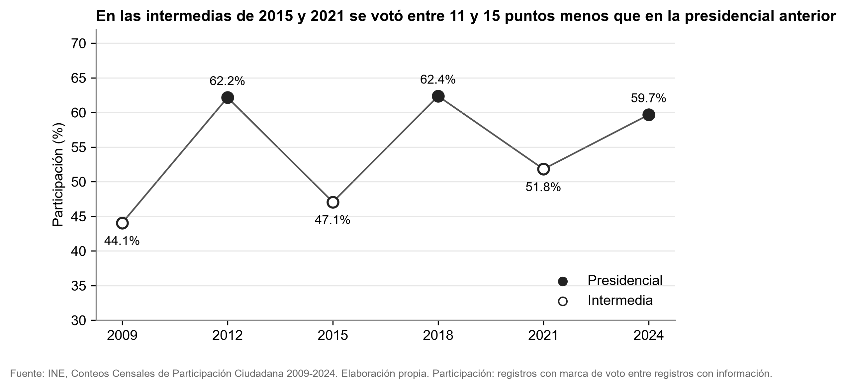
Figura 1. Participación nacional en las elecciones federales, según el CCPC.

3. Datos y calidad
Tabla 1. Fuentes utilizadas.
Fuente | Qué aporta | Uso
INE, CCPC 2009, 2012, 2015, 2018, 2021 y 2024 | Lista nominal, registros con voto, sin voto y sin dato, por sección, sexo y edad | Base del modelo
INE, CCPC de la elección judicial 2024-2025 | Lo mismo para la elección de junio de 2025 | Solo validación
CONAPO, índice de marginación municipal 2020 | Población sin educación básica, población en localidades de menos de 5 mil habitantes | Caracterización
INEGI, Censo 2020, resultados por localidad | Grado promedio de escolaridad, población indígena y afromexicana | Caracterización
Todas son fuentes abiertas y agregadas; ninguna contiene datos personales.
Medición. En el CCPC cada registro de la lista nominal (LN) aparece con marca de voto (SV), sin marca de voto (NV) o no especificado (NS), cuando el cuadernillo no tiene marcas o no estuvo disponible para su captura. Usamos participación = SV / (SV + NV), la fórmula del manual de la plataforma CCPC. Dividir entre toda la lista nominal contaría como abstención a los registros sin dato, que en algunos municipios llegan al 99%. Con esta fórmula, la participación nacional de 2012, 2018 y 2024 (62.1%, 62.4% y 59.7%) es igual a la que publican los estudios de participación del INE.
Reglas de calidad. Un municipio-año se trata como faltante si menos de la mitad de sus registros tiene dato, si su participación es menor a 2% (todo el municipio aparece sin voto) o si su lista nominal es menor al 80% del promedio de la elección anterior y la siguiente. Esta última regla responde a que el CCPC de 2012 trae 76.5 millones de registros, cuando la lista nominal oficial fue de unos 79.4 millones (IFE, 2012): en algunos municipios faltan secciones completas. En total se descartan 321 de 14,779 municipio-año.
Cruce con el Censo. La clave de municipio del INE no es la del INEGI: en 1,364 municipios la numeración es distinta. El cruce se hizo por entidad y nombre, con 25 equivalencias revisadas a mano, y quedaron con dato censal 2,469 de 2,477 municipios; los ocho restantes se crearon después de 2020.

4. Metodología de segmentación

4.1 Unidad de análisis
El grupo ciudadano combina municipio, sexo (hombres y mujeres) y seis grupos de edad (18-24, 25-29, 30-39, 40-49, 50-59 y 60 o más). Trabajamos a nivel municipio, y no de sección, porque en una sección los grupos son tan chicos que su porcentaje cambia mucho con unos cuantos votos. Y trabajamos con grupos, y no con municipios completos, porque el reto pide tipos de ciudadanía y porque dentro de un mismo municipio los jóvenes y los adultos mayores votan muy distinto. Entran al modelo los grupos con al menos 50 personas y con al menos dos elecciones presidenciales y dos intermedias válidas.

4.2 Variables
Segmentamos solo con el comportamiento de participación, como pide el reto; la edad, el sexo y el contexto se usan después para describir cada perfil. Cada grupo se resume en tres variables:
- Nivel: promedio de la participación presidencial (2012, 2018 y 2024) y la intermedia (2009, 2015 y 2021). Responde cuánto vota el grupo.
- Brecha: participación presidencial menos intermedia. Responde qué tanto depende de que haya elección presidencial.
- Tendencia: cambio estimado de 2009 a 2024 sin el efecto presidencial, obtenido con una regresión por grupo (participación = a + b × años transcurridos / 15 + c × presidencial). Restar 2009 de 2024 directamente confundiría un aumento real con el hecho de que 2009 fue intermedia y 2024 presidencial.
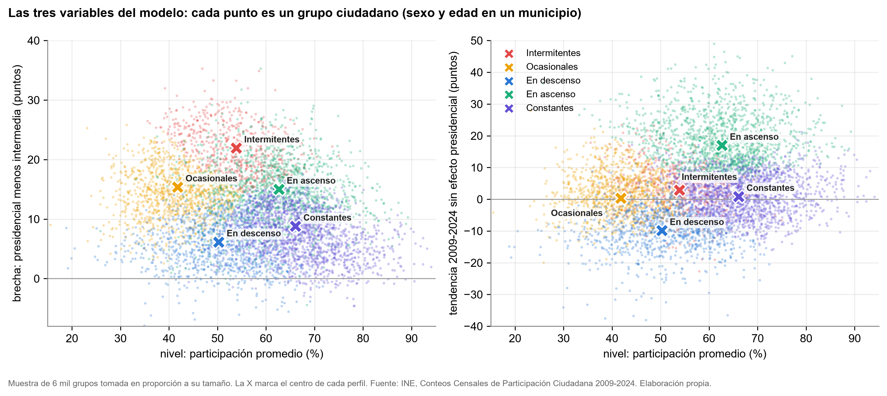
Figura 2. Grupos ciudadanos según sus tres variables. Cada punto es un grupo; la X marca el centro de cada perfil.

4.3 Método y número de perfiles
Usamos k-means ponderado por lista nominal, para que cada grupo pese según las personas que tiene, con las variables recortadas a sus percentiles 1 y 99 y estandarizadas. Comparamos de 3 a 7 perfiles con cuatro criterios (tabla 2).
Ningún criterio elige por sí solo cinco perfiles: la silueta, Calinski-Harabasz y la estabilidad favorecen tres, y Davies-Bouldin, seis. La decisión es de interpretación. Tres perfiles quedan fuera del rango de 4 a 6 que pide el reto. Con cuatro, se juntan en un mismo perfil quienes votan en presidenciales y faltan en intermedias con quienes casi no votan en ninguna; son personas distintas que requieren estrategias distintas. Con cinco se separan, con estabilidad promedio igual que con cuatro y mejor en el peor remuestreo (0.81 contra 0.69). Las siluetas, de 0.22 a 0.28 con cualquier número de perfiles, indican que la participación cambia de forma gradual entre grupos; los perfiles son cortes útiles sobre esa variación y sus fronteras también son graduales. El resultado reproduce los tres comportamientos que distingue la literatura sobre participación, constantes, intermitentes y ocasionales (Pew Research Center, 2006), y agrega dos que solo se ven con historial: grupos cuya participación sube y grupos cuya participación baja (figura 2).
Los nombres se asignan con reglas fijas: el perfil de mayor brecha es Intermitentes; el de tendencia más negativa, En descenso; el de tendencia más positiva, En ascenso; de los dos restantes, el de mayor nivel es Constantes y el de menor, Ocasionales. Para cada grupo calculamos además su claridad, que compara la distancia a su perfil con la distancia al segundo más cercano: el 11.6% de las personas está en grupos de frontera entre dos perfiles.
Tabla 2. Criterios para elegir el número de perfiles.
Perfiles | Silueta (más alto, mejor) | Calinski-Harabasz (más alto, mejor) | Davies-Bouldin (más bajo, mejor) | Estabilidad por remuestreo (ARI)
3 | 0.279 | 4,565 | 1.12 | 0.94
4 | 0.263 | 4,538 | 1.12 | 0.92
5 (elegido) | 0.243 | 4,004 | 1.19 | 0.92
6 | 0.228 | 3,683 | 1.11 | 0.87
7 | 0.222 | 3,667 | 1.19 | 0.86
Silueta, Calinski-Harabasz y Davies-Bouldin sobre una muestra de 10 mil grupos; estabilidad: promedio de 30 remuestreos.

5. Los cinco perfiles
Tabla 3. Características de los perfiles.
 | Intermitentes | Ocasionales | En descenso | En ascenso | Constantes
Personas (millones) | 16.0 | 23.3 | 16.1 | 17.8 | 24.7
Participación presidencial | 64.8% | 49.5% | 53.3% | 70.2% | 70.5%
Participación intermedia | 42.9% | 34.1% | 47.2% | 55.1% | 61.7%
Tendencia 2009-2024 (puntos) | +2.9 | +0.4 | -9.9 | +17.0 | +0.9
Hombres | 34% | 68% | 61% | 37% | 38%
Menores de 30 años | 26% | 51% | 37% | 12% | 7%
60 años o más | 4% | 4% | 6% | 47% | 32%
En secciones urbanas | 86% | 79% | 62% | 59% | 62%
Escolaridad promedio del municipio (años) | 10.6 | 10.0 | 9.4 | 9.1 | 9.5
Población indígena del municipio | 6% | 5% | 7% | 16% | 10%
Entidades principales | CDMX, Edomex, Puebla | Edomex, BC, Chihuahua | Jalisco, NL, Guanajuato | CDMX, Puebla, Chiapas | Edomex, Jalisco, Veracruz
Promedios ponderados por lista nominal. Escolaridad y población indígena son del municipio de cada grupo (INEGI, Censo 2020).
La tabla 3 resume cada perfil y la figura 3 muestra su historial: los cinco bajan en las intermedias, pero con distinta fuerza, y solo En ascenso y En descenso cambian de nivel a lo largo de los quince años.
Intermitentes. Dos de cada tres son mujeres, sobre todo de 30 a 49 años, en municipios muy urbanos y con la escolaridad más alta de los cinco perfiles. Su brecha, de 22 puntos, es la más grande: 64.8% en presidenciales y 42.9% en intermedias. La Ciudad de México concentra el 34% (Iztapalapa, Gustavo A. Madero, Tlalpan y Álvaro Obregón).
Ocasionales. Es el perfil con menor participación en todas las elecciones. Dos de cada tres son hombres y la mitad tiene menos de 30 años; de cada 100 hombres de 25 a 29 años del país, 64 están en este perfil. Predomina en el Estado de México y en ciudades del norte y del Bajío, como Tijuana, Juárez, Mexicali, León y Reynosa.
En descenso. Su participación cae también en las presidenciales: 58.6% en 2012, 53.2% en 2018 y 48.8% en 2024. Seis de cada diez son hombres, sobre todo menores de 50 años, en Jalisco, Nuevo León, Guanajuato y Sonora (Hermosillo, Monterrey, Querétaro y Tlajomulco).
En ascenso. Pasó de 44.4% en 2009 a 71.6% en 2024, y sostuvo 66.6% en la intermedia de 2021. Casi la mitad tiene 60 años o más, seis de cada diez son mujeres y es el perfil más rural y con más población indígena. Es mayoría en 869 municipios, más que cualquier otro perfil. Este documento describe el aumento sin atribuirle causas, que el CCPC no permite conocer.
Constantes. Votan alto en todo tipo de elección: 70.5% en presidenciales y 61.7% en intermedias. Son sobre todo adultos de 40 años o más, con más mujeres que hombres, y son mayoría en 806 municipios.
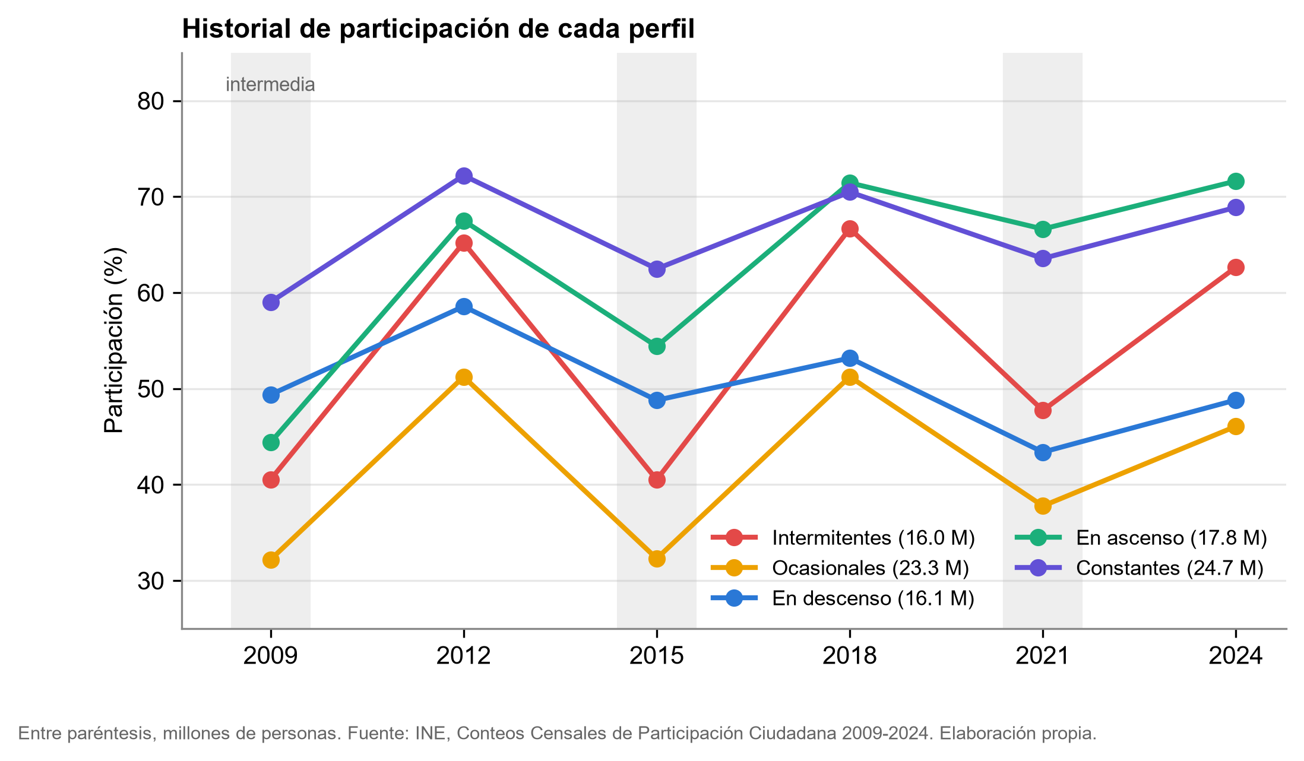
Figura 3. Participación de cada perfil en las seis elecciones federales. Las franjas grises son elecciones intermedias.
La edad y el sexo se reparten de forma muy distinta entre perfiles (figura 4). Entre los hombres de 18 a 39 años, de 52% a 64% están en Ocasionales; entre las mujeres de 40 a 49 años, 72% están en Constantes o Intermitentes, y entre las personas de 60 años o más, más de 80% están en En ascenso o Constantes.
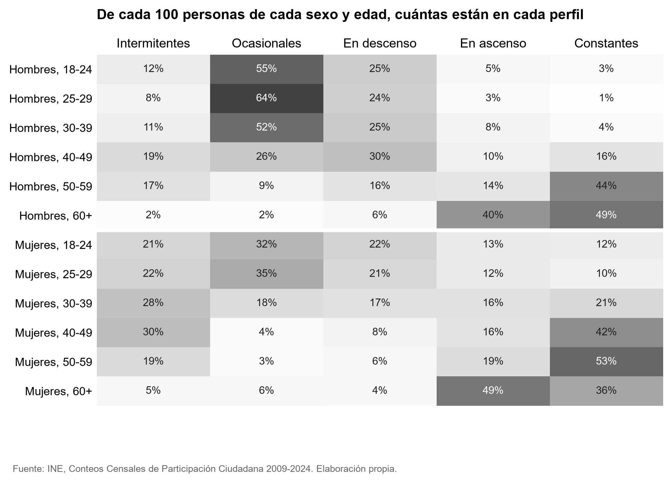
Figura 4. De cada 100 personas de cada sexo y grupo de edad, cuántas están en cada perfil.

6. Estrategias diferenciadas
Cada estrategia parte del comportamiento que define al perfil y de tres resultados de la investigación sobre participación: las campañas movilizan sobre todo a quienes votan de forma selectiva y, cuando son muy intensas, también a quienes casi no votan (Goldberg, Lanz y Sciarini, 2019); votar en una elección aumenta la probabilidad de votar en la siguiente (Meredith, 2009; Coppock y Green, 2016), y el contacto personal moviliza más que los mensajes impersonales (Green y Gerber, 2019). El orden de prioridad está pensado para la elección intermedia de 2027 (tabla 4).
Tabla 4. Estrategia por perfil, en orden de prioridad para 2027.
Perfil | A quién y dónde | Qué proponemos | Línea ENCÍVICA
1. Intermitentes | Mujeres de 30 a 49 años en Ciudad de México, Estado de México y Puebla; 3.5 millones de votos recuperables | Explicar qué se elige en la intermedia y por qué importa; recordatorios cercanos a la jornada y ubicación de la casilla, por medio de escuelas, centros de trabajo y canales digitales | 1.2 Campañas informativas; 2.1 Incentivar la participación electoral
2. Ocasionales | Hombres de 18 a 39 años en el Estado de México y en ciudades del norte y del Bajío, como Tijuana, Juárez y León | Lograr que el primer voto se repita: talleres en escuelas técnicas, universidades, parques industriales y espacios deportivos, en lenguaje cercano y con contacto personal | 1.1 Actividades formativas focalizadas; 2.1
3. En descenso | Hombres menores de 50 años en Jalisco, Nuevo León, Guanajuato y Sonora | Diagnóstico antes que campaña: consulta y grupos de enfoque para conocer por qué dejan de votar; después, acciones de confianza y participación no electoral | 2.2 Promover la participación no electoral
4. En ascenso | Personas de 60 años o más, municipios rurales y con población indígena | Sostener lo logrado: accesibilidad para personas mayores y con discapacidad, materiales en lenguas indígenas y su papel como promotoras con sus familias | 2.2
5. Constantes | Adultos de 40 años o más en todo el país | Sin gasto en convencerlos: invitarlos a ser funcionarias y funcionarios de casilla y promotores en su entorno | 2.2
Líneas de acción de la Estrategia Nacional de Educación Cívica 2024-2026 (ENCÍVICA).
Dentro del INE, estas acciones corresponden a las Vocalías de Capacitación Electoral y Educación Cívica de las Juntas Locales y Distritales, que ya operan la ENCÍVICA en su territorio; el tablero municipal les indica por dónde empezar.
La estrategia para Ocasionales se apoya en un dato del propio CCPC: en todas las elecciones se vota más a los 18 años que a los 19 (61.5% contra 53.4% en 2024), y la participación toca fondo entre los 23 y los 26 años (figura 5). La caída ocurre justo después del primer voto, por lo que acompañar el segundo voto es tan importante como promover el primero. Esto coincide con la estrategia para personas de 18 a 29 años rumbo a 2027 que, según información de prensa, prepara el INE (La Crónica de Hoy, 2026).
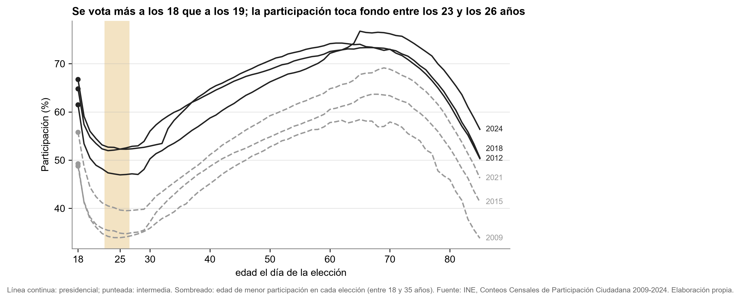
Figura 5. Participación nacional por edad exacta en cada elección federal.

6.1 Dónde actuar
Para cada municipio estimamos sus votos recuperables en intermedias: la suma, sobre sus grupos, de la lista nominal por la brecha entre participación presidencial e intermedia. En todo el país son unos 13.0 millones. La cifra estima la caída neta de cada grupo entre la presidencial y la intermedia; como el CCPC no sigue a cada votante de una elección a otra, no dice cuántas personas distintas forman esa caída. Los votos recuperables están muy concentrados: los 50 municipios con más votos recuperables reúnen el 46% y los 100 primeros, el 60% (figura 6). Esos 100 municipios están en 28 entidades, y 33 de ellos en el Estado de México y la Ciudad de México. Además, cada municipio tiene un índice de prioridad de 0 a 100 que combina el déficit de participación en intermedias (40%), el tamaño de su lista nominal (30%) y su brecha (30%). Los cinco primeros son Tuxtla Gutiérrez, San Cristóbal de las Casas, Tláhuac, Puebla y Tizayuca.
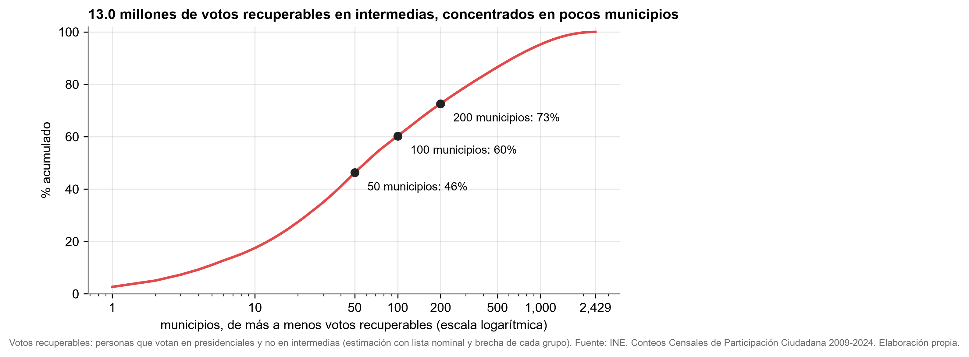
Figura 6. Porcentaje acumulado de los votos recuperables en intermedias, con los municipios ordenados de más a menos.

6.2 Cómo medir si funcionó
Los Conteos Censales de 2027 permiten evaluar las acciones con este mismo código: comparar el cambio en la participación de los grupos donde se intervino con el de grupos del mismo perfil y tamaño donde no se intervino. Así el INE puede saber qué acción funcionó, con qué perfil y a qué costo por voto, antes de repetirla en las siguientes elecciones.

7. Validación, robustez y limitaciones
La prueba más exigente fue la elección judicial de 2025, que no se usó para construir los perfiles. Aun así, los perfiles ordenan correctamente quién votó en ella, del 20.0% de En ascenso al 7.8% de En descenso (figura 7), y por sí solos explican el 32% de las diferencias de participación entre grupos; el resto depende de factores que los perfiles no recogen. La participación total que obtuvimos, 13.0%, está dentro del rango que reportó el INE para esa elección (de 12.6% a 13.3%).
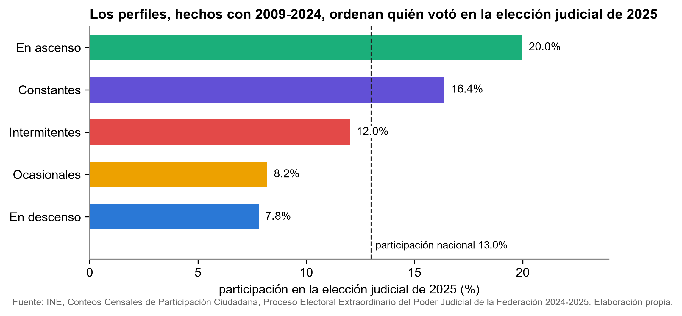
Figura 7. Participación de cada perfil en la elección judicial de 2025.
Tabla 5. Pruebas de robustez.
Prueba | Resultado
Remuestreo de grupos (30 repeticiones) | 29 de 30 recuperan la misma segmentación; estabilidad por perfil (Jaccard) de 0.87 a 0.96, arriba del umbral de 0.75 (Hennig, 2007)
Semillas aleatorias distintas | Acuerdo mínimo de 0.98 (ARI)
Grupos de 200 personas o más; sin recortar extremos | 99.4% de las personas queda en el mismo perfil en ambos casos
Otro método (agrupamiento jerárquico de Ward) | Coincide en 90% con En ascenso, 81% con Ocasionales y 74% con Intermitentes, pero solo en 59% con Constantes y 57% con En descenso; acuerdo global de 0.42 (ARI)
Pesos del índice de prioridad movidos 0.1 | Se conservan al menos 86 de los 100 municipios prioritarios
Variables de 2009 a 2018 frente a 2021 | El nivel anticipa la participación de 2021 con correlación de 0.85
El detalle de cada prueba está en el repositorio (src/07_robustez.py).
Limitaciones. Los perfiles describen grupos, no personas: atribuir a una persona el promedio de su grupo sería una falacia ecológica (Robinson, 1950). Cada grupo es una franja de edad, no las mismas personas a lo largo de quince años. Los perfiles tienen bordes graduales: con el método de Ward, cerca de cuatro de cada diez grupos de Constantes y de En descenso quedarían en otro perfil. El CCPC no incluye casillas especiales ni voto en el extranjero, por lo que difiere un poco de los cómputos distritales (51.8% contra 52.7% en 2021). Escolaridad y población indígena son del municipio y de 2020. Y el CCPC dice quién votó, no por qué: las causas requieren otros estudios.
Uso responsable. Solo usamos datos públicos y agregados. Los perfiles se calculan con grupos de 50 personas o más, y las tablas intermedias del repositorio reproducen agregados que el INE ya publica con más detalle, por sección. El análisis no usa ninguna información sobre preferencias políticas, y los perfiles deben usarse solo para la educación cívica y el fomento de la participación.

8. Viabilidad para el INE
- Usa datos públicos y software libre. Los datos son del INE, CONAPO e INEGI; no requiere datos personales, licencias ni infraestructura nueva.
- Se actualiza con un comando. Cuando se publiquen los conteos de 2027, el análisis completo corre en unos nueve minutos y termina con 18 verificaciones automáticas de calidad.
- Sirve sin programar. El tablero en Excel muestra, para cada municipio, su prioridad, sus votos recuperables y cuántas personas tiene de cada perfil, y un resumen por entidad para cada Junta Local.
- Se integra a lo que ya existe. Cada estrategia corresponde a una línea de acción de la ENCÍVICA y a la estrategia para personas jóvenes rumbo a 2027.
El código, los datos procesados, la metodología detallada y el diccionario de datos están en github.com/MikeBarranco/civimetria-ine-2026. Usamos un asistente de inteligencia artificial como apoyo para programar, buscar fuentes y revisar textos; las decisiones de método, la verificación de las cifras y la revisión final son del equipo.

Referencias
CONAPO (2021). Índice de marginación por entidad federativa y municipio 2020. Consejo Nacional de Población.
Coppock, A. y Green, D. P. (2016). Is voting habit forming? New evidence from experiments and regression discontinuities. American Journal of Political Science, 60(4), 1044-1062.
Goldberg, A. C., Lanz, S. y Sciarini, P. (2019). Mobilizing different types of voters: The influence of campaign intensity on turnout in direct democratic votes. Electoral Studies, 57, 196-222.
Green, D. P. y Gerber, A. S. (2019). Get Out the Vote: How to Increase Voter Turnout (4.ª ed.). Brookings Institution Press.
Hennig, C. (2007). Cluster-wise assessment of cluster stability. Computational Statistics & Data Analysis, 52(1), 258-271.
IFE (2012). Numeralia del Proceso Electoral Federal 2011-2012. Instituto Federal Electoral.
INE (2022). Estudio muestral sobre la participación ciudadana en las elecciones federales de 2021. Instituto Nacional Electoral.
INE (2024). Estrategia Nacional de Educación Cívica 2024-2026 (ENCÍVICA). Acuerdo INE/CG221/2024.
INE (2025). Manual de la Plataforma de los Conteos Censales de Participación Ciudadana 2009-2024. Datos abiertos de los CCPC 2009-2024 y del Proceso Electoral Extraordinario del Poder Judicial de la Federación 2024-2025.
INEGI (2021). Censo de Población y Vivienda 2020. Principales resultados por localidad (ITER).
La Crónica de Hoy (15 de septiembre de 2026). INE prepara estrategia territorial para acercar el voto a las juventudes.
Lizama Carrasco, G. (2012). Geografía electoral del abstencionismo en los municipios de México (1994-2009). Espacialidades, 2(2), 22-51.
Lutz, B. (2005). La participación electoral inconclusa: abstencionismo y votación nula en México. Revista Mexicana de Sociología, 67(4), 796-825.
Meredith, M. (2009). Persistence in political participation. Quarterly Journal of Political Science, 4(3), 187-209.
Pew Research Center (2006). Who Votes, Who Doesn't, and Why.
Robinson, W. S. (1950). Ecological correlations and the behavior of individuals. American Sociological Review, 15(3), 351-357.

